2019

参考资料：https://blog.csdn.net/qq_34202873/article/details/79784728

**第一题 标题：组队**

作为篮球队教练，你需要从以下名单中选出 1 号位至 5 号位各一名球员，  
组成球队的首发阵容。  
每位球员担任 1 号位至 5 号位时的评分如下表所示。请你计算首发阵容 1  
号位至 5 号位的评分之和最大可能是多少？

### https://img-blog.csdnimg.cn/20191031100017768.png?x-oss-process=image/watermark,type_ZmFuZ3poZW5naGVpdGk,shadow_10,text_aHR0cHM6Ly9ibG9nLmNzZG4ubmV0L3FxXzM0MjAyODcz,size_16,color_FFFFFF,t_70

答案：490

**第二题 标题：年号字串**

小明用字母 A 对应数字 1，B 对应 2，以此类推，用 Z 对应 26。对于 27  
以上的数字，小明用两位或更长位的字符串来对应，例如 AA 对应 27，AB 对  
应 28，AZ 对应 52，LQ 对应 329。请问 2019 对应的字符串是什么？

答案：BYQ

**第三题 标题：数列求值**

给定数列 1, 1, 1, 3, 5, 9, 17, …，从第 4 项开始，每项都是前 3 项的和。求  
第 20190324 项的最后 4 位数字。

答案：4659

**第四题 标题：数的分解**

把 2019 分解成 3 个各不相同的正整数之和，并且要求每个正整数都不包  
含数字 2 和 4，一共有多少种不同的分解方法？  
注意交换 3 个整数的顺序被视为同一种方法，例如 1000+1001+18 和  
1001+1000+18 被视为同一种。

答案：40785

**第五题 标题：迷宫**

下图给出了一个迷宫的平面图，其中标记为 1 的为障碍，标记为 0 的为可  
以通行的地方。  
010000  
000100  
001001  
110000  
迷宫的入口为左上角，出口为右下角，在迷宫中，只能从一个位置走到这  
个它的上、下、左、右四个方向之一。  
对于上面的迷宫，从入口开始，可以按DRRURRDDDR 的顺序通过迷宫，  
一共 10 步。其中 D、U、L、R 分别表示向下、向上、向左、向右走。  
对于下面这个更复杂的迷宫（30 行 50 列） ，请找出一种通过迷宫的方式，  
其使用的步数最少，在步数最少的前提下，请找出字典序最小的一个作为答案。  
请注意在字典序中D<L<R<U。

01010101001011001001010110010110100100001000101010  
00001000100000101010010000100000001001100110100101  
01111011010010001000001101001011100011000000010000  
01000000001010100011010000101000001010101011001011  
00011111000000101000010010100010100000101100000000  
11001000110101000010101100011010011010101011110111  
00011011010101001001001010000001000101001110000000  
10100000101000100110101010111110011000010000111010  
00111000001010100001100010000001000101001100001001  
11000110100001110010001001010101010101010001101000  
00010000100100000101001010101110100010101010000101  
11100100101001001000010000010101010100100100010100  
00000010000000101011001111010001100000101010100011  
10101010011100001000011000010110011110110100001000  
10101010100001101010100101000010100000111011101001  
10000000101100010000101100101101001011100000000100  
10101001000000010100100001000100000100011110101001  
00101001010101101001010100011010101101110000110101  
11001010000100001100000010100101000001000111000010  
00001000110000110101101000000100101001001000011101  
10100101000101000000001110110010110101101010100001  
00101000010000110101010000100010001001000100010101  
10100001000110010001000010101001010101011111010010  
00000100101000000110010100101001000001000000000010  
11010000001001110111001001000011101001011011101000  
00000110100010001000100000001000011101000000110011  
10101000101000100010001111100010101001010000001000  
10000010100101001010110000000100101010001011101000  
00111100001000010000000110111000000001000000001011  
10000001100111010111010001000110111010101101111000

答案：DDDDRRURRRRRRDRRRRDDDLDDRDDDDDDDDDDDDRDDRRRURRUURRDDDDRDRRRRRRDRRURRDDDRRRRUURUUUUUUULULLUUUURRRRUULLLUUUULLUUULUURRURRURURRRDDRRRRRDDRRDDLLLDDRRDDRDDLDDDLLDDLLLDLDDDLDDRRRRRRRRRDDDDDDRR

**第六题 标题：特别的数**

小明对数位中含有 2、0、1、9 的数字很感兴趣（不包括前导 0） ，在 1 到  
40 中这样的数包括 1、2、9、10 至 32、39 和 40，共 28 个，他们的和是 574。  
请问，在 1 到 n 中，所有这样的数的和是多少？

【输入格式】

输入一行包含两个整数 n。

【输出格式】

输出一行，包含一个整数，表示满足条件的数的和。

【样例输入】

40

【样例输出】

574

【评测用例规模与约定】

对于 20% 的评测用例，1 ≤ n ≤ 10。

对于 50% 的评测用例，1 ≤ n ≤ 100。

对于 80% 的评测用例，1 ≤ n ≤ 1000。

对于所有评测用例，1 ≤ n ≤ 10000。

**第七题 标题：完全二叉树的权值（时间限制：1.0s 内存限制：256.0MB ）**

【问题描述】  
给定一棵包含 N 个节点的完全二叉树，树上每个节点都有一个权值，按从  
上到下、从左到右的顺序依次是 A 1 , A 2 , ··· A N ，如下图所示：  
现在小明要把相同深度的节点的权值加在一起，他想知道哪个深度的节点  
权值之和最大？如果有多个深度的权值和同为最大，请你输出其中最小的深度。  
注：根的深度是 1。  
【输入格式】  
第一行包含一个整数 N。  
第二行包含 N 个整数 A 1 , A 2 , ··· A N 。  
【输出格式】  
输出一个整数代表答案。  
【样例输入】  
7  
1 6 5 4 3 2 1  
试题G: 完全二叉树的权值 10  
第十届蓝桥杯大赛软件类省赛 C/C++ 大学 B 组  
【样例输出】  
2  
【评测用例规模与约定】  
对于所有评测用例，1 ≤ N ≤ 100000，−100000 ≤ A i ≤ 100000。

答案：387420489

**第八题 标题：等差数列**

【问题描述】  
数学老师给小明出了一道等差数列求和的题目。但是粗心的小明忘记了一  
部分的数列，只记得其中 N 个整数。  
现在给出这 N 个整数，小明想知道包含这 N 个整数的最短的等差数列有  
几项？  
【输入格式】  
输入的第一行包含一个整数 N。  
第二行包含 N 个整数 A 1 ,A 2 ,··· ,A N 。(注意 A 1 ∼ A N 并不一定是按等差数  
列中的顺序给出)  
【输出格式】  
输出一个整数表示答案。  
【样例输入】  
5  
2 6 4 10 20  
【样例输出】  
10  
【样例说明】  
包含 2、6、4、10、20 的最短的等差数列是 2、4、6、8、10、12、14、16、  
18、20。

【评测用例规模与约定】  
对于所有评测用例，2 ≤ N ≤ 100000，0 ≤ A i ≤ 10 9

**第九题** **标题：后缀表达式**

【问题描述】  
给定 N 个加号、M 个减号以及 N + M + 1 个整数 A 1 ,A 2 ,··· ,A N+M+1 ，小  
明想知道在所有由这 N 个加号、M 个减号以及 N + M +1 个整数凑出的合法的  
后缀表达式中，结果最大的是哪一个？  
请你输出这个最大的结果。  
例如使用1 2 3 + -，则 “2 3 + 1 -” 这个后缀表达式结果是 4，是最大的。  
【输入格式】  
第一行包含两个整数 N 和 M。  
第二行包含 N + M + 1 个整数 A 1 ,A 2 ,··· ,A N+M+1 。  
【输出格式】  
输出一个整数，代表答案。  
【样例输入】  
1 1  
1 2 3  
【样例输出】  
4  
【评测用例规模与约定】  
对于所有评测用例，0 ≤ N, M ≤ 100000，−10 9 ≤ A i ≤ 10 9 。

**第十题 标题：灵能传输**

【题目背景】  
在游戏《星际争霸 II》中，高阶圣堂武士作为星灵的重要 AOE 单位，在  
游戏的中后期发挥着重要的作用，其技能”灵能风暴“可以消耗大量的灵能对  
一片区域内的敌军造成毁灭性的伤害。经常用于对抗人类的生化部队和虫族的  
刺蛇飞龙等低血量单位。  
【问题描述】  
你控制着 n 名高阶圣堂武士，方便起见标为 1,2,··· ,n。每名高阶圣堂武士  
需要一定的灵能来战斗，每个人有一个灵能值 a i 表示其拥有的灵能的多少（a i  
非负表示这名高阶圣堂武士比在最佳状态下多余了 a i 点灵能，a i 为负则表示这  
名高阶圣堂武士还需要 −a i 点灵能才能到达最佳战斗状态） 。现在系统赋予了  
你的高阶圣堂武士一个能力，传递灵能，每次你可以选择一个 i ∈ [2,n − 1]，若  
a i ≥ 0 则其两旁的高阶圣堂武士，也就是 i − 1、i + 1 这两名高阶圣堂武士会从  
i 这名高阶圣堂武士这里各抽取 a i 点灵能；若 a i < 0 则其两旁的高阶圣堂武士，  
也就是 i−1,i+1 这两名高阶圣堂武士会给 i 这名高阶圣堂武士 −a i 点灵能。形  
式化来讲就是 a i−1 + = a i ,a i+1 + = a i ,a i − = 2a i 。  
灵能是非常高效的作战工具，同时也非常危险且不稳定，一位高阶圣堂  
武士拥有的灵能过多或者过少都不好，定义一组高阶圣堂武士的不稳定度为  
max n  
i=1 |a i |，请你通过不限次数的传递灵能操作使得你控制的这一组高阶圣堂武  
士的不稳定度最小。  
【输入格式】  
本题包含多组询问。输入的第一行包含一个正整数 T 表示询问组数。  
接下来依次输入每一组询问。  
每组询问的第一行包含一个正整数 n，表示高阶圣堂武士的数量。  
接下来一行包含 n 个数 a 1 ,a 2 ,··· ,a n 。  
试题 J: 灵能传输 15  
第十届蓝桥杯大赛软件类省赛C/C++大学B组  
【输出格式】  
输出 T 行。每行一个整数依次表示每组询问的答案。  
【样例输入】  
3  
3  
5 -2 3  
4  
0 0 0 0  
3  
1 2 3  
【样例输出】  
3  
0  
3  
【样例说明】  
对于第一组询问：  
对 2 号高阶圣堂武士进行传输操作后 a 1 = 3，a 2 = 2，a 3 = 1。答案为 3。  
对于第二组询问：  
这一组高阶圣堂武士拥有的灵能都正好可以让他们达到最佳战斗状态。  
【样例输入】  
3  
4  
-1 -2 -3 7  
4  
2 3 4 -8  
5  
-1 -1 6 -1 -1  
【样例输出】  
5  
7  
4  
【样例输入】  
见文件trans3.in。  
【样例输出】  
见文件trans3.ans。  
【数据规模与约定】  
对于所有评测用例，T ≤ 3，3 ≤ n ≤ 300000，|a i | ≤ 10 9 。  
评测时将使用 25 个评测用例测试你的程序，每个评测用例的限制如下：  
评测用例编号 n |a i | 特殊性质  
1 = 3 ≤ 1000 无  
2,3 ≤ 5 ≤ 1000 无  
4,5,6,7 ≤ 10 ≤ 1000 无  
8,9,10 ≤ 20 ≤ 1000 无  
11 ≤ 100 ≤ 10 9 所有 a i 非负  
12,13,14 ≤ 100 ≤ 10 9 无  
15,16 ≤ 500 ≤ 10 9 无  
17,18,19 ≤ 5000 ≤ 10 9 无  
20 ≤ 5000 ≤ 10 9 所有 a i 非负  
21 ≤ 100000 ≤ 10 9 所有 a i 非负  
22,23 ≤ 100000 ≤ 10 9 无  
24,25 ≤ 300000 ≤ 10 9 无  
注意：本题输入量较大请使用快速的读入方式

2018

参考资料：https://blog.csdn.net/qq_34202873/article/details/79784728

**第一题 标题：第几天**

2000年的1月1日，是那一年的第1天。

那么，2000年的5月4日，是那一年的第几天？

注意：需要提交的是一个整数，不要填写任何多余内容。

答案：125

**第二题 标题：明码**

汉字的字形存在于字库中，即便在今天，16点阵的字库也仍然使用广泛。

16点阵的字库把每个汉字看成是16x16个像素信息。并把这些信息记录在字节中。

一个字节可以存储8位信息，用32个字节就可以存一个汉字的字形了。

把每个字节转为2进制表示，1表示墨迹，0表示底色。每行2个字节，

一共16行，布局是：

汉字的字形存在于字库中，即便在今天，16点阵的字库也仍然使用广泛。

16点阵的字库把每个汉字看成是16x16个像素信息。并把这些信息记录在字节中。

一个字节可以存储8位信息，用32个字节就可以存一个汉字的字形了。

把每个字节转为2进制表示，1表示墨迹，0表示底色。每行2个字节，

一共16行，布局是：

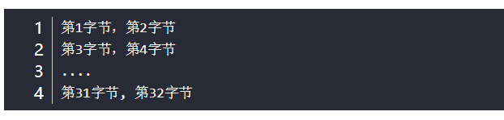

这道题目是给你一段多个汉字组成的信息，每个汉字用32个字节表示，这里给出了字节作为有符号整数的值。

题目的要求隐藏在这些信息中。你的任务是复原这些汉字的字形，从中看出题目的要求，并根据要求填写答案。

这段信息是（一共10个汉字）：

4 0 4 0 4 0 4 32 -1 -16 4 32 4 32 4 32 4 32 4 32 8 32 8 32 16 34 16 34 32 30 -64 0

16 64 16 64 34 68 127 126 66 -124 67 4 66 4 66 -124 126 100 66 36 66 4 66 4 66 4 126 4 66 40 0 16

4 0 4 0 4 0 4 32 -1 -16 4 32 4 32 4 32 4 32 4 32 8 32 8 32 16 34 16 34 32 30 -64 0

0 -128 64 -128 48 -128 17 8 1 -4 2 8 8 80 16 64 32 64 -32 64 32 -96 32 -96 33 16 34 8 36 14 40 4

4 0 3 0 1 0 0 4 -1 -2 4 0 4 16 7 -8 4 16 4 16 4 16 8 16 8 16 16 16 32 -96 64 64

16 64 20 72 62 -4 73 32 5 16 1 0 63 -8 1 0 -1 -2 0 64 0 80 63 -8 8 64 4 64 1 64 0 -128

0 16 63 -8 1 0 1 0 1 0 1 4 -1 -2 1 0 1 0 1 0 1 0 1 0 1 0 1 0 5 0 2 0

2 0 2 0 7 -16 8 32 24 64 37 -128 2 -128 12 -128 113 -4 2 8 12 16 18 32 33 -64 1 0 14 0 112 0

1 0 1 0 1 0 9 32 9 16 17 12 17 4 33 16 65 16 1 32 1 64 0 -128 1 0 2 0 12 0 112 0

0 0 0 0 7 -16 24 24 48 12 56 12 0 56 0 -32 0 -64 0 -128 0 0 0 0 1 -128 3 -64 1 -128 0 0

###注意：需要提交的是一个整数，不要填写任何多余内容。

答案：287420489

**第三题 标题：乘积尾零**

如下的10行数据，每行有10个整数，请你求出它们的乘积的末尾有多少个零？

5650 4542 3554 473 946 4114 3871 9073 90 4329

2758 7949 6113 5659 5245 7432 3051 4434 6704 3594

9937 1173 6866 3397 4759 7557 3070 2287 1453 9899

1486 5722 3135 1170 4014 5510 5120 729 2880 9019

2049 698 4582 4346 4427 646 9742 7340 1230 7683

5693 7015 6887 7381 4172 4341 2909 2027 7355 5649

6701 6645 1671 5978 2704 9926 295 3125 3878 6785

2066 4247 4800 1578 6652 4616 1113 6205 3264 2915

3966 5291 2904 1285 2193 1428 2265 8730 9436 7074

689 5510 8243 6114 337 4096 8199 7313 3685 211

注意：需要提交的是一个整数，表示末尾零的个数。不要填写任何多余内容。

答案：31

**第四题 标题：测试次数**

x星球的居民脾气不太好，但好在他们生气的时候唯一的异常举动是：摔手机。

各大厂商也就纷纷推出各种耐摔型手机。x星球的质监局规定了手机必须经过耐摔测试，并且评定出一个耐摔指数来，之后才允许上市流通。

x星球有很多高耸入云的高塔，刚好可以用来做耐摔测试。塔的每一层高度都是一样的，与地球上稍有不同的是，他们的第一层不是地面，而是相当于我们的2楼。

如果手机从第7层扔下去没摔坏，但第8层摔坏了，则手机耐摔指数=7。

特别地，如果手机从第1层扔下去就坏了，则耐摔指数=0。

如果到了塔的最高层第n层扔没摔坏，则耐摔指数=n

为了减少测试次数，从每个厂家抽样3部手机参加测试。

某次测试的塔高为1000层，如果我们总是采用最佳策略，在最坏的运气下最多需要测试多少次才能确定手机的耐摔指数呢？

请填写这个最多测试次数。

注意：需要填写的是一个整数，不要填写任何多余内容。

答案：19

**第五题 标题：快速排序。**

以下代码可以从数组a[]中找出第k小的元素。

####它使用了类似快速排序中的分治算法，期望时间复杂度是O(N)的。

####请仔细阅读分析源码，填写划线部分缺失的内容。

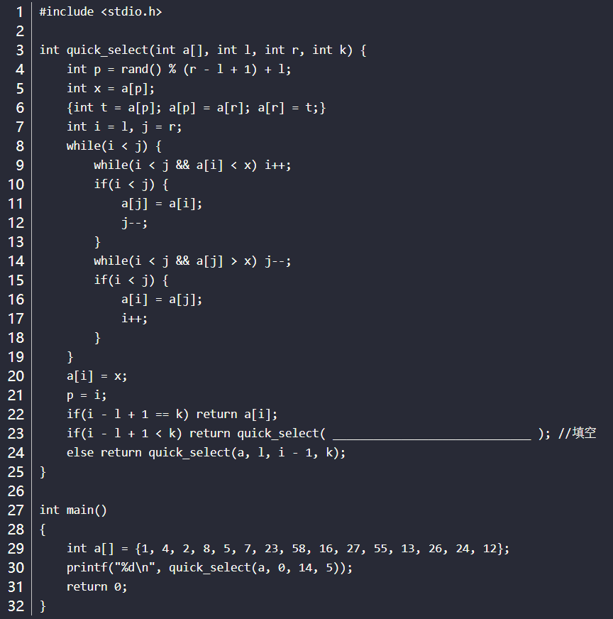

####注意：只填写划线部分缺少的代码，不要抄写已经存在的代码或符号。

答案： a, i+1, r, k-(i-l+1)##

**第六题 标题：递增三元组**

给定三个整数数组

A = [A1, A2, … AN],

B = [B1, B2, … BN],

C = [C1, C2, … CN]，

请你统计有多少个三元组(i, j, k) 满足：

1. 1 <= i, j, k <= N

2. Ai < Bj < Ck

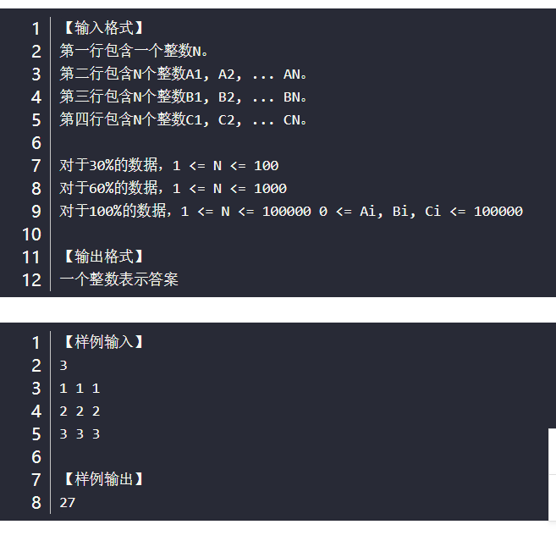

**第七题 标题：螺旋折线**

如图p1.png所示的螺旋折线经过平面上所有整点恰好一次。

对于整点(X, Y)，我们定义它到原点的距离dis(X, Y)是从原点到(X, Y)的螺旋折线段的长度。

例如dis(0, 1)=3, dis(-2, -1)=9

给出整点坐标(X, Y)，你能计算出dis(X, Y)吗？

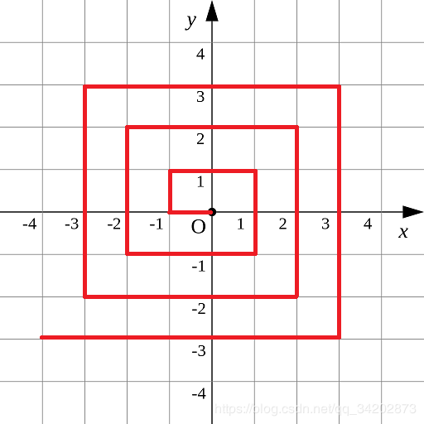

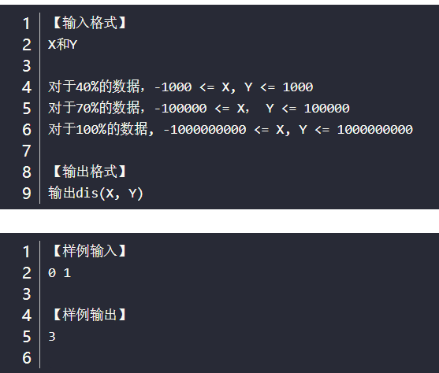

**第八题 标题：日志统计**

小明维护着一个程序员论坛。现在他收集了一份"点赞"日志，日志共有N行。其中每一行的格式是：

ts id

####表示在ts时刻编号id的帖子收到一个"赞"。

####现在小明想统计有哪些帖子曾经是"热帖"。如果一个帖子曾在任意一个长度为D的时间段内收到不少于K个赞，小明就认为这个帖子曾是"热帖"。

####具体来说，如果存在某个时刻T满足该帖在[T, T+D)这段时间内(注意是左闭右开区间)收到不少于K个赞，该帖就曾是"热帖"。

####给定日志，请你帮助小明统计出所有曾是"热帖"的帖子编号。

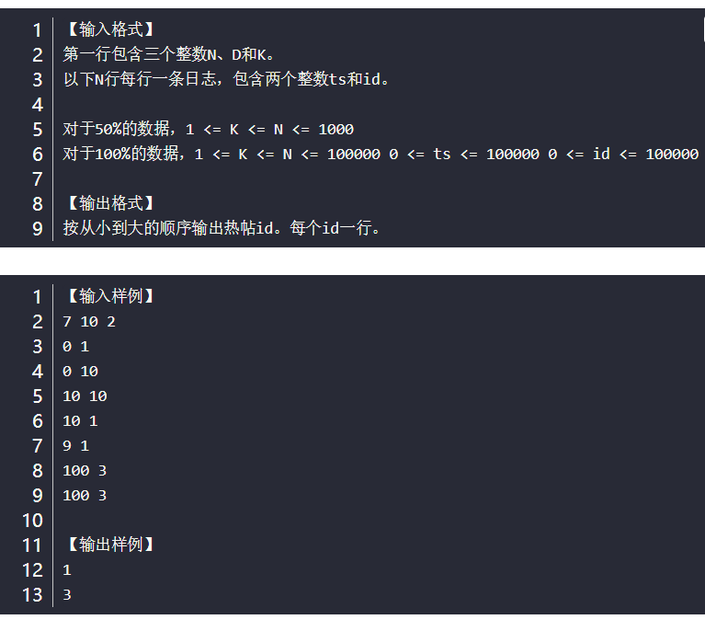

**第九题 标题：全球变暖**

你有一张某海域NxN像素的照片，".“表示海洋、”#"表示陆地，如下所示：

…

.##…

.##…

…##.

…####.

…###.

…

####其中"上下左右"四个方向上连在一起的一片陆地组成一座岛屿。例如上图就有2座岛屿。

####由于全球变暖导致了海面上升，科学家预测未来几十年，岛屿边缘一个像素的范围会被海水淹没。具体来说如果一块陆地像素与海洋相邻(上下左右四个相邻像素中有海洋)，它就会被淹没。

####例如上图中的海域未来会变成如下样子：

…

…

…

…

…#…

…

…

####请你计算：依照科学家的预测，照片中有多少岛屿会被完全淹没。

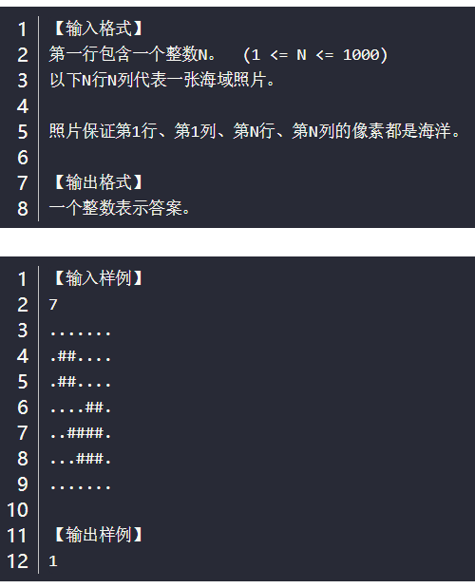

**第十题 标题：乘积最大**

给定N个整数A1, A2, … AN。请你从中选出K个数，使其乘积最大。

####请你求出最大的乘积，由于乘积可能超出整型范围，你只需输出乘积除以1000000009的余数。

####注意，如果X<0， 我们定义X除以1000000009的余数是负(-X)除以1000000009的余数。

####即：0-((0-x) % 1000000009)

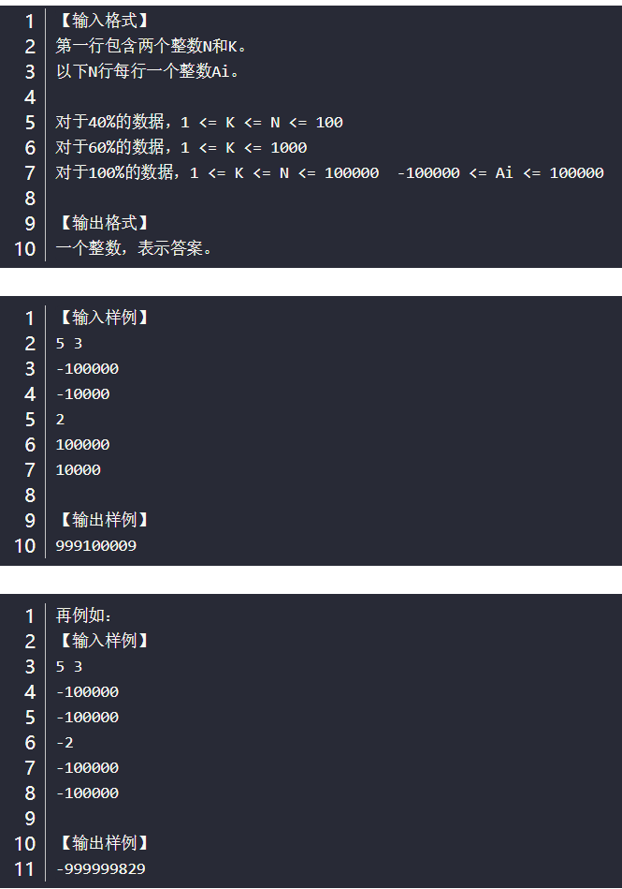

**2017**

参考资料：https://www.cnblogs.com/OctoptusLian/p/8531355.html

**第一题 标题：购物单**

小明刚刚找到工作，老板人很好，只是老板夫人很爱购物。老板忙的时候经常让小明帮忙到商场代为购物。小明很厌烦，但又不好推辞。

这不，XX大促销又来了！老板夫人开出了长长的购物单，都是有打折优惠的。  
小明也有个怪癖，不到万不得已，从不刷卡，直接现金搞定。  
现在小明很心烦，请你帮他计算一下，需要从取款机上取多少现金，才能搞定这次购物。

取款机只能提供100元面额的纸币。小明想尽可能少取些现金，够用就行了。  
你的任务是计算出，小明最少需要取多少现金。

以下是让人头疼的购物单，为了保护隐私，物品名称被隐藏了。  
-----------------  
**** 180.90 88折  
**** 10.25 65折  
**** 56.14 9折  
**** 104.65 9折  
**** 100.30 88折  
**** 297.15 半价  
**** 26.75 65折  
**** 130.62 半价  
**** 240.28 58折  
**** 270.62 8折  
**** 115.87 88折  
**** 247.34 95折  
**** 73.21 9折  
**** 101.00 半价  
**** 79.54 半价  
**** 278.44 7折  
**** 199.26 半价  
**** 12.97 9折  
**** 166.30 78折  
**** 125.50 58折  
**** 84.98 9折  
**** 113.35 68折  
**** 166.57 半价  
**** 42.56 9折  
**** 81.90 95折  
**** 131.78 8折  
**** 255.89 78折  
**** 109.17 9折  
**** 146.69 68折  
**** 139.33 65折  
**** 141.16 78折  
**** 154.74 8折  
**** 59.42 8折  
**** 85.44 68折  
**** 293.70 88折  
**** 261.79 65折  
**** 11.30 88折  
**** 268.27 58折  
**** 128.29 88折  
**** 251.03 8折  
**** 208.39 75折  
**** 128.88 75折  
**** 62.06 9折  
**** 225.87 75折  
**** 12.89 75折  
**** 34.28 75折  
**** 62.16 58折  
**** 129.12 半价  
**** 218.37 半价  
**** 289.69 8折  
--------------------

需要说明的是，88折指的是按标价的88%计算，而8折是按80%计算，余者类推。  
特别地，半价是按50%计算。

请提交小明要从取款机上提取的金额，单位是元。  
答案是一个整数，类似4300的样子，结尾必然是00，不要填写任何多余的内容。

答案：5110

**第二题 标题：等差素数列**

2,3,5,7,11,13,....是素数序列。  
类似：7,37,67,97,127,157 这样完全由素数组成的等差数列，叫等差素数数列。  
上边的数列公差为30，长度为6。

2004年，格林与华人陶哲轩合作证明了：存在任意长度的素数等差数列。  
这是数论领域一项惊人的成果！

有这一理论为基础，请你借助手中的计算机，满怀信心地搜索：

长度为10的等差素数列，其公差最小值是多少？

注意：需要提交的是一个整数，不要填写任何多余的内容和说明文字。

答案：210

**第三题 标题：承压计算**

X星球的高科技实验室中整齐地堆放着某批珍贵金属原料。

每块金属原料的外形、尺寸完全一致，但重量不同。  
金属材料被严格地堆放成金字塔形。

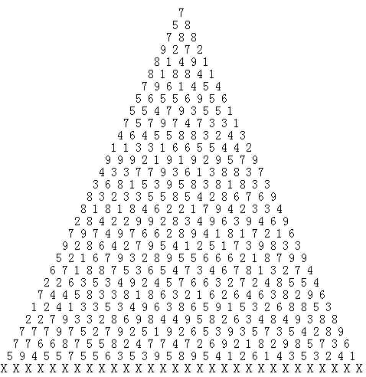

其中的数字代表金属块的重量（计量单位较大）。  
最下一层的X代表30台极高精度的电子秤。

假设每块原料的重量都十分精确地平均落在下方的两个金属块上，  
最后，所有的金属块的重量都严格精确地平分落在最底层的电子秤上。  
电子秤的计量单位很小，所以显示的数字很大。

工作人员发现，其中读数最小的电子秤的示数为：2086458231

请你推算出：读数最大的电子秤的示数为多少？

注意：需要提交的是一个整数，不要填写任何多余的内容。

答案：3

**第四题 标题：方格分割**

6x6的方格，沿着格子的边线剪开成两部分。  
要求这两部分的形状完全相同。

如图：

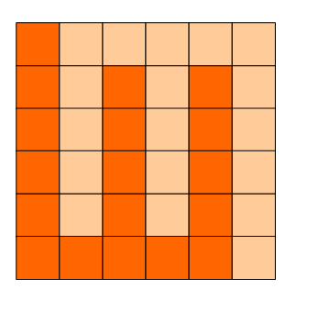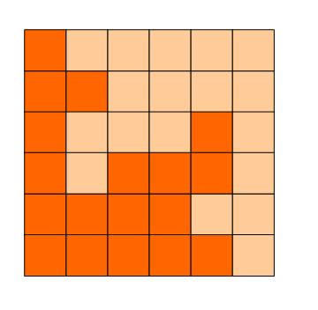 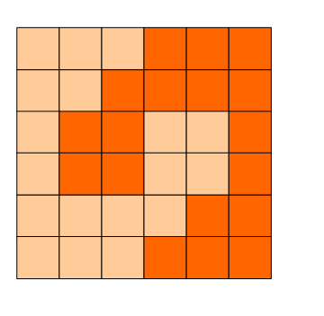

就是可行的分割法。

试计算：  
包括这3种分法在内，一共有多少种不同的分割方法。  
注意：旋转对称的属于同一种分割法。

请提交该整数，不要填写任何多余的内容或说明文字。

答案：509

**第五题 标题：取数位**

求1个整数的第k位数字有很多种方法。  
以下的方法就是一种。

对于题目中的测试数据，应该打印5。

请仔细分析源码，并补充划线部分所缺少的代码。

注意：只提交缺失的代码，不要填写任何已有内容或说明性的文字。

答案：f(x/10,k)

**第六题 标题：最大公共子串**

最大公共子串长度问题就是：  
求两个串的所有子串中能够匹配上的最大长度是多少。

比如："abcdkkk" 和 "baabcdadabc"，  
可以找到的最长的公共子串是"abcd",所以最大公共子串长度为4。

下面的程序是采用矩阵法进行求解的，这对串的规模不大的情况还是比较有效的解法。

请分析该解法的思路，并补全划线部分缺失的代码。

注意：只提交缺少的代码，不要提交已有的代码和符号。也不要提交说明性文字。

答案：a[i-1][j-1]+1

**第七题 标题：日期问题**

小明正在整理一批历史文献。这些历史文献中出现了很多日期。小明知道这些日期都在1960年1月1日至2059年12月31日。令小明头疼的是，这些日期采用的格式非常不统一，有采用年/月/日的，有采用月/日/年的，还有采用日/月/年的。更加麻烦的是，年份也都省略了前两位，使得文献上的一个日期，存在很多可能的日期与其对应。

比如02/03/04，可能是2002年03月04日、2004年02月03日或2004年03月02日。

给出一个文献上的日期，你能帮助小明判断有哪些可能的日期对其对应吗？

输入  
----  
一个日期，格式是"AA/BB/CC"。 (0 <= A, B, C <= 9)

输出  
----  
输出若干个不相同的日期，每个日期一行，格式是"yyyy-MM-dd"。多个日期按从早到晚排列。

样例输入  
----  
02/03/04

样例输出  
----  
2002-03-04   
2004-02-03   
2004-03-02

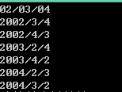

**第八题 标题：包子凑数**

小明几乎每天早晨都会在一家包子铺吃早餐。他发现这家包子铺有N种蒸笼，其中第i种蒸笼恰好能放Ai个包子。每种蒸笼都有非常多笼，可以认为是无限笼。

每当有顾客想买X个包子，卖包子的大叔就会迅速选出若干笼包子来，使得这若干笼中恰好一共有X个包子。比如一共有3种蒸笼，分别能放3、4和5个包子。当顾客想买11个包子时，大叔就会选2笼3个的再加1笼5个的（也可能选出1笼3个的再加2笼4个的）。

当然有时包子大叔无论如何也凑不出顾客想买的数量。比如一共有3种蒸笼，分别能放4、5和6个包子。而顾客想买7个包子时，大叔就凑不出来了。

小明想知道一共有多少种数目是包子大叔凑不出来的。

输入  
----  
第一行包含一个整数N。(1 <= N <= 100)  
以下N行每行包含一个整数Ai。(1 <= Ai <= 100)

输出  
----  
一个整数代表答案。如果凑不出的数目有无限多个，输出INF。

例如，  
输入：  
2   
4   
5

程序应该输出：  
6

再例如，  
输入：  
2   
4   
6

程序应该输出：  
INF

样例解释：  
对于样例1，凑不出的数目包括：1, 2, 3, 6, 7, 11。   
对于样例2，所有奇数都凑不出来，所以有无限多个。

第九题 标题：分巧克力

儿童节那天有K位小朋友到小明家做客。小明拿出了珍藏的巧克力招待小朋友们。  
小明一共有N块巧克力，其中第i块是Hi x Wi的方格组成的长方形。

为了公平起见，小明需要从这 N 块巧克力中切出K块巧克力分给小朋友们。切出的巧克力需要满足：

1. 形状是正方形，边长是整数   
2. 大小相同

例如一块6x5的巧克力可以切出6块2x2的巧克力或者2块3x3的巧克力。

当然小朋友们都希望得到的巧克力尽可能大，你能帮小Hi计算出最大的边长是多少么？

输入  
第一行包含两个整数N和K。(1 <= N, K <= 100000)   
以下N行每行包含两个整数Hi和Wi。(1 <= Hi, Wi <= 100000)   
输入保证每位小朋友至少能获得一块1x1的巧克力。

输出  
输出切出的正方形巧克力最大可能的边长。

样例输入：  
2 10   
6 5   
5 6

样例输出：  
2

**第十题 标题：K倍区间**

给定一个长度为N的数列，A1, A2, ... AN，如果其中一段连续的子序列Ai, Ai+1, ... Aj(i <= j)之和是K的倍数，我们就称这个区间[i, j]是K倍区间。

你能求出数列中总共有多少个K倍区间吗？

输入  
-----  
第一行包含两个整数N和K。(1 <= N, K <= 100000)   
以下N行每行包含一个整数Ai。(1 <= Ai <= 100000)

输出  
-----  
输出一个整数，代表K倍区间的数目。

例如，  
输入：  
5 2  
1   
2   
3   
4   
5

程序应该输出：  
6

**2016**

参考资料：<https://blog.csdn.net/qq_34202873/article/details/79784728>

**第一题 标题：煤球数目**

有一堆煤球，堆成三角棱锥形。具体：

第一层放1个，

第二层3个（排列成三角形），

第三层6个（排列成三角形），

第四层10个（排列成三角形），

….

如果一共有100层，共有多少个煤球？

请填表示煤球总数目的数字。

注意：你提交的应该是一个整数，不要填写任何多余的内容或说明性文字。

答案是：171700

**第二题 标题：生日蜡烛**

某君从某年开始每年都举办一次生日party，并且每次都要吹熄与年龄相同根数的蜡烛。

现在算起来，他一共吹熄了236根蜡烛。

请问，他从多少岁开始过生日party的？

请填写他开始过生日party的年龄数。

注意：你提交的应该是一个整数，不要填写任何多余的内容或说明性文字。

答案是：26

**第三题** **标题：凑算式**

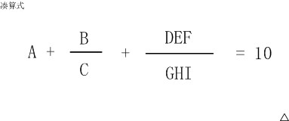

这个算式中AI代表19的数字，不同的字母代表不同的数字。

比如：  
6+8/3+952/714 就是一种解法，  
5+3/1+972/486 是另一种解法。

这个算式一共有多少种解法？

注意：你提交应该是个整数，不要填写任何多余的内容或说明性文字。

**第四题 标题：快速排序**

排序在各种场合经常被用到。

快速排序是十分常用的高效率的算法。

其思想是：先选一个“标尺”，

用它把整个队列过一遍筛子，

以保证：其左边的元素都不大于它，其右边的元素都不小于它。

这样，排序问题就被分割为两个子区间。

再分别对子区间排序就可以了。

下面的代码是一种实现，请分析并填写划线部分缺少的代码。

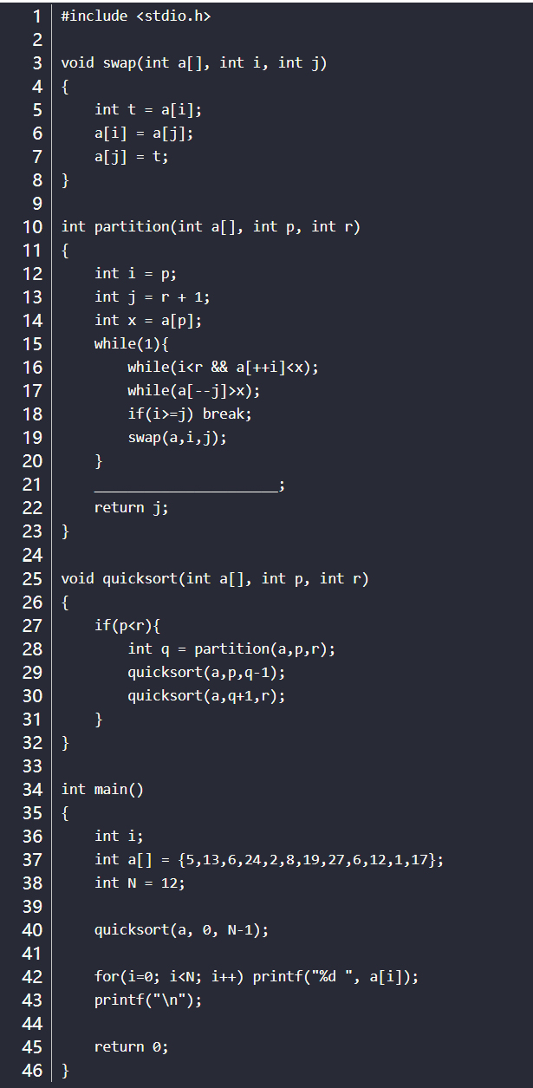

答案是：swap(a,p,j)

**第五题 标题：抽签**

X星球要派出一个5人组成的观察团前往W星。

其中：

A国最多可以派出4人。

B国最多可以派出2人。

C国最多可以派出2人。

….

那么最终派往W星的观察团会有多少种国别的不同组合呢？

下面的程序解决了这个问题。

数组a[] 中既是每个国家可以派出的最多的名额。

程序执行结果为：

DEFFF

CEFFF

CDFFF

CDEFF

CCFFF

CCEFF

CCDFF

CCDEF

BEFFF

BDFFF

BDEFF

BCFFF

BCEFF

BCDFF

BCDEF

….

(以下省略，总共101行)

答案是：f(a,k+1,m-i,b)或者f(a,k+1,m-j,b)

**第六题 标题：方格填数**

如图，如下的10个格子，填入0~9的数字。要求：连续的两个数字不能相邻。  
（左右、上下、对角都算相邻）一共有多少种可能的填数方案？  
请填写表示方案数目的整数。

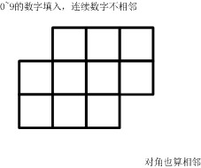

答案是：1580

**第七题** **标题：剪邮票**

如【图1.jpg】, 有12张连在一起的12生肖的邮票。  
现在你要从中剪下5张来，要求必须是连着的。  
（仅仅连接一个角不算相连）  
比如，【图2.jpg】，【图3.jpg】中，粉红色所示部分就是合> 格的剪取。

请你计算，一共有多少种不同的剪取方法。

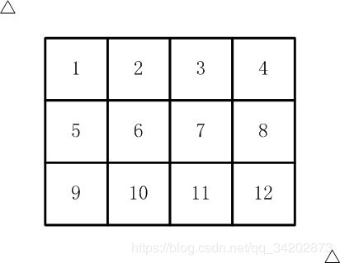

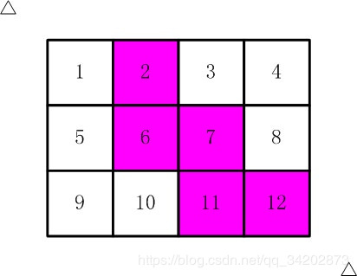

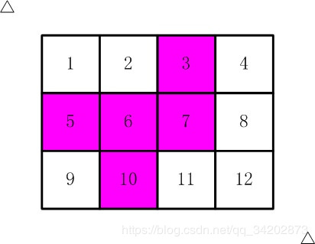

答案是：116

**第八题 标题：四平方和定理**

四平方和定理，又称为拉格朗日定理：

每个正整数都可以表示为至多4个正整数的平方和。

如果把0包括进去，就正好可以表示为4个数的平方和。

比如：

5 = 0^2 + 0^2 + 1^2 + 2^2

7 = 1^2 + 1^2 + 1^2 + 2^2

（^符号表示乘方的意思）

对于一个给定的正整数，可能存在多种平方和的表示法。

要求你对4个数排序：

0 <= a <= b <= c <= d

并对所有的可能表示法按 a,b,c,d 为联合主键升序排列，最后输出第一个表示法

**第九题 标题：交换瓶子**

有N个瓶子，编号 1 ~ N，放在架子上。

比如有5个瓶子：

2 1 3 5 4

要求每次拿起2个瓶子，交换它们的位置。

经过若干次后，使得瓶子的序号为：

1 2 3 4 5

对于这么简单的情况，显然，至少需要交换2次就可以复位。

如果瓶子更多呢？你可以通过编程来解决。

输入格式为两行：

第一行: 一个正整数N（N<10000）, 表示瓶子的数目

第二行：N个正整数，用空格分开，表示瓶子目前的排列情况。

输出数据为一行一个正整数，表示至少交换多少次，才能完成排序。

> 例如，输入：

5

3 1 2 5 4

> 程序应该输出：

3

> 再例如，输入：

5

5 4 3 2 1

> 程序应该输出：

2